Берегите таксофон – вам всегда поможет он! 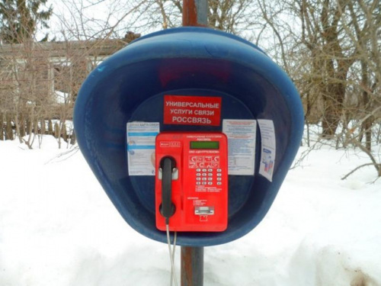
У нас на территории Ольхово-Рогского сельского поселения находятся таксофоны. Они размещены в общественных места и довольно просты в обращении - достаточно, дождаться гудка и набрать номер.
В рамках повышения доступности универсальных услуг связи с ноября 2019 года ПАО «Ростелеком» отменена плата за телефонные звонки на все номера мобильных телефонов Российской Федерации с таксофонов универсальных услуг связи.
С таксофона универсального обслуживания можно звонить в любой город России и мира. У каждого универсального таксофона есть свой номер как у обычного телефона. Это очень удобно. Например, живет бабушка в деревне, дети и внуки - в городе. Можно договориться с бабушкой, чтобы подошла она к назначенному времени на переговоры. Подойдет старушка к таксофону, услышит звонок, снимет трубку и, пожалуйста, - разговаривай. Ей такой разговор не будет стоить ни копейки, ведь за звонок платит только вызывающая сторона.
В случае, даже если населенный пункт будет полностью обесточен, таксофоны будут работать ещё минимум 4 часа и обеспечивать резервную связь с оперативными службами!
Весь проект оснащения сел таксофонами реализуется с целью обеспечения телефонной связью сельских жителей в любое время суток в самых отдаленных уголках нашей области, поэтому большие надежды возлагаются на понимание со стороны населения.
К сожалению, немалый ущерб таксофонному оборудованию наносят хулиганы – вырывают трубки, ломают кнопки вызова и сам аппарат. Конечно, «Ростелеком» быстро реагирует на сообщения о поломках и своевременно устраняет неисправности. А тот, кто это совершает, вероятнее всего, даже не задумывается о том, что и сам может оказаться в ситуации, когда таксофон станет единственным средством не только спасения имущества, но и спасения своей жизни и жизни близких.
Хотелось бы напрямую обратиться жителям Ольхово Рогского сельского поселения:
"Пожалуйста, относитесь бережно к таксофонам!"

Администрация Ольхово Рогского сельского поселения

